1. 嵌入的方法: 從提供的起始位置(x,y)，由左至右、由上至下，將隨機產生的 0,1 序列，乘上 “倍數” 後加至原圖。
2. 嵌入個數為原始照片大小的 50% 個 0,1序列數目（亦是（512x512x50%的 0,1 序列數目）
3. 顯示嵌入後的影像圖



1. 起始點為 (256,50) 將序列乘上30後加入原圖

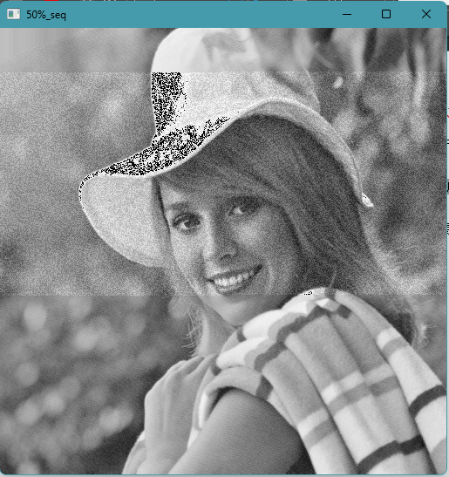

1. 計算嵌入前,後之差異性為何 (PSNR)



1. 嵌入個數為原始照片的 2 倍
   1. 請顯示嵌入後之影像圖



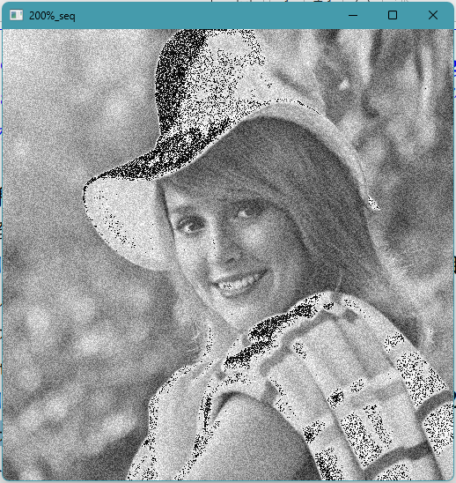

* 1. 計算嵌入前,後之差異性為何 (PSNR)？



1. 請參照投影片(unit4,p10)資料,將浮水印圖(nfuwm.jpeg）以取代 法將它嵌入在 elaine image，個別嵌入在(1) 7th,(2) 3rd bit 內.根據 下列
   1. 7th bit , repeat 3 times

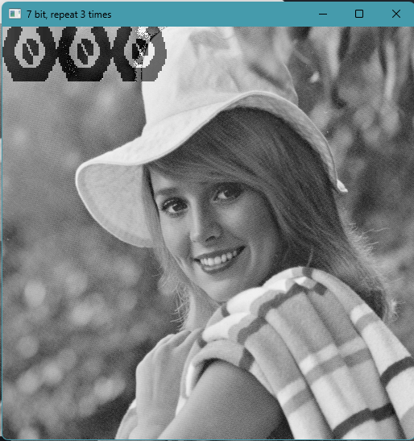



* 1. 7th bit , no repeat

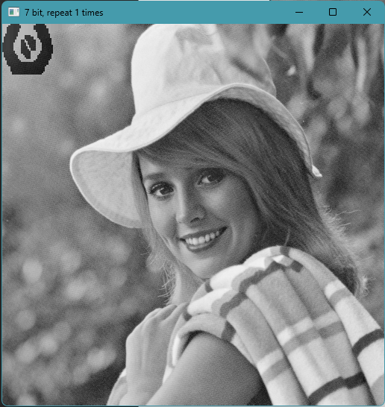



2.(a). 3rd bit, repeat 3 times

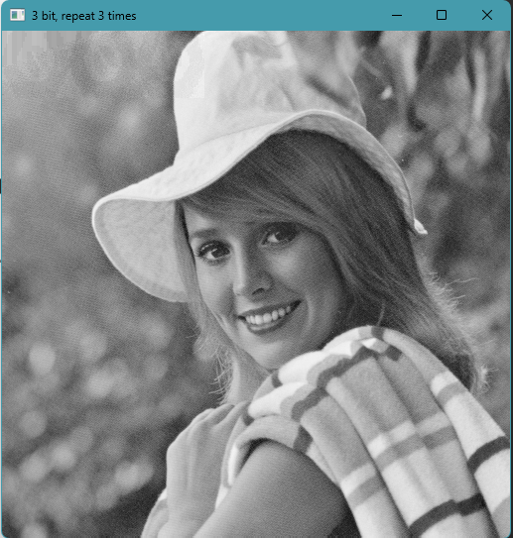



2.(b). 3rd bit, no repeat

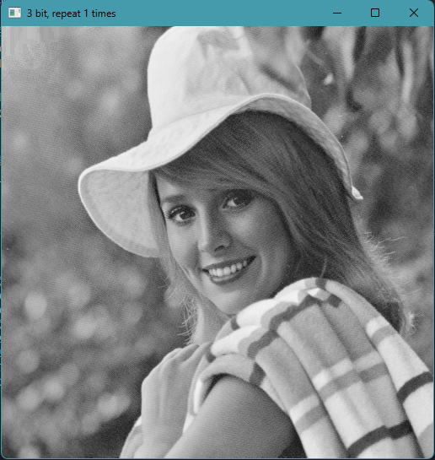



PSNR 越高，變化越不明顯。PSNR<30通常肉眼清晰可見。